1.测试团队分为：

1.t-site项目（企业站群、优化站）
T-site团队。T-site团队分为{
2.t_wap（手机网，即可在手机上正常浏览）

1.定制项目（大型网站，功能点较多的包含会员）
定制团队，定制团队分为{
2.t-shop（电商网站即商城类网站）

2.T-site网站区别：
静态页面：用于功能显示，没有后台。
静态生成：需要SEO优化：1.企业站（）。2.优化站（）。
动态网页：前台刷新就可显示后台添加的数据。
3.企业站（T-site3.0、4.0区分）：
相对于3.0来讲，4.0后台功能划分更详细，并且添加了：操作日志系统、错误日志系统、数据库系统、流量监控系统。更添加了“清楚缓存”。
4.文档要求。
每轮测试结束：1.bug表需要发送给 测试+程序+测试负责人（周国安）+程序负责人（李远） 包含： 网站名：XX 网站前台地址：XX 第N轮测试结束，程序有时间修改下
项目结束：1.文档（Bug表、Checklist表、沟通记录）发送给：测试+测试负责人（组长）程序+程序负责人 孙家恒（项目经理） 张梦（测试经理） 包含：网站名:xxx 网站前后台地址****** 账户密码：**** 表明：测试结束。
5.测试要点：
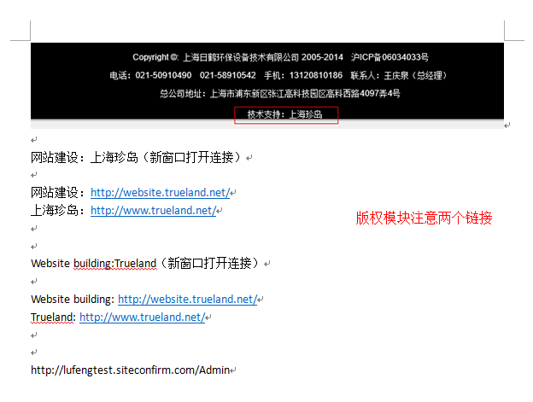
版权部分：注意珍岛链接要在新窗口中打开，版权如果有背景色，添加数据之后，背景色会相应的拉伸。
6.留言测试，1.姓名，2.地址，3.标题。长度限制。手机11位，电话0-20位。
7.观察整站的页面分页显示符，整站要求样式风格一致，功能是否实现。（搜索后的分页显示符也要注意观察）
8.关于前后台功能，对照前台功能需要，添加数据。如：前台只能显示一张照片，就无需在后台添加两张。有可能图片功能只对指定的分类有效。
9.title标记，鼠标移至时显示完整标题。（针对超出范围隐藏截取的字符）。
10.
仔细观察详细页面，面包屑路径显示是否完整，以及符号与标题之间间隔是否合理。备注：当标题名称过长时，可能会导致面包屑导航与副导航分行显示。
11.注意获得高亮显示（有的网站添加分类，获得高亮显示的分类为网站自带分类，排序功能无效）。
12.网址添加%-=，不能抛黄页。
13. 如果在3.0以下版本中，输入404页面不存在，在网址后添加templet，再加404（4.0中，如果存在网站地图，没有404是合理的）。
14.注意进入相应的详细页，菜单高亮显示一定要正确。
15.进入后台，管理员系统，若无testyonghu，可提交bug（一般自己添加）。
16. 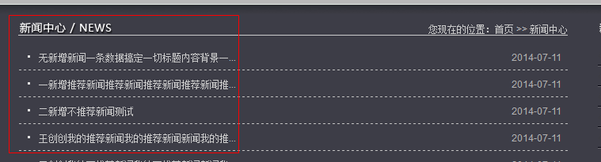
列表页标题过长时，要超过显示模块的一半或是三分之二再进行截取隐藏。
17.Banner一般在后台图片系统或是广告系统，Logo一般在模块，如果不对应，建议修改。并参照前台将后台中多余的字段（功能模块）隐藏。
18.兼容性：在IE中，将后台第三方插件、客服、分享开启之后，再次检测404页面有无脚本错误。
19.如果后台流量统计需要输入密码或是其他，直接描述为：功能未实现。
20.备注：所有一级菜单之下的分类菜单，不一定需要title标记，显示完全，只需要左侧分类列表内有title标记即可。
21.添加数据要点1.从分类，排序是否正常显示。2.标题需要添加很长去测试详细页是否能够换行全部显示。3.推荐与不推荐要区分开来，而且推荐的内容一定要分清，究竟是产品、新闻、案例等等。
22.关于分享，只要有微信图标，必须要有二维码的图片显现。
23.凡是副标题字段需要输入英文，都要能包含空格。
24. banner只要显示不超过显示的那块区域就行了，banner后台有大小提示。
25.同一产品、新闻、案例，点击图片，标题，详细介绍，要以相同的方式打开。不能有的是在当前页面打开，有的是新窗口打开。
26.分类
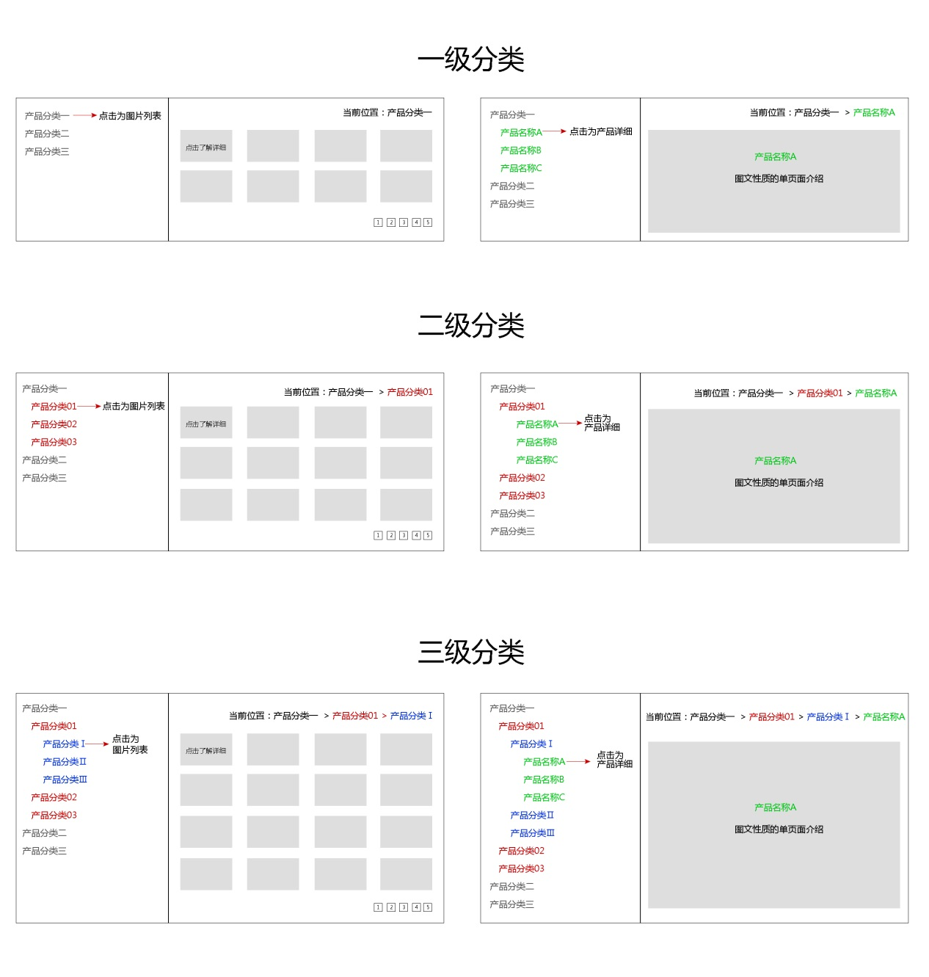
27. 搜索页面样式可以不一致，但是功能要实现
28.菜单栏分类，超出隐藏不能存在…产品列表页也不能出现…
留言：
- 非空（依次测试）
- 字段长度是否限制
3.前后台字段是否一致
4.重置功能，所有字段，都要与未填写时一致

新闻：
- 详细页-新闻分类高亮，面包屑路径
- 关于热点新闻，只显示后台勾选热点的信息（不管推不推荐的）
- 新闻和产品最后一级需要显示对应的产品、新闻标题
- 新闻详细页下相关新闻列表，不能存在当前新闻.（优化站）相关新闻必须显示六条以上。
产品：
- 产品详细页，分类高亮显示，面包屑样式，面包屑路径
- 搜索（筛选）页面，一定要测试列表页，到详细页的链接是否正确
- 产品有特殊字段的，添加成功，要编辑再次测试字段名称是否与添加时一致。
- 如果内容中字段过多，就放在内容中，如果少于三条，就要划分字段。
- 二级导航和产品标题不能有...
- 产品详细页相关产品，不能显示当前详细页的产品
会员：
- 注册的账户、邮箱的唯一性
- 点击会员模块，是否跳转到注册登录界面（登录注册界面，需要有返回其他页面的链接）

